Direnç hesaplama
Seri , Paralel , Seri – Paralel Direnç Hesaplama
Seri , paralel ve seri – paralel bağlı dirençlerden oluşan devrelerin eşdeğer direnç, gerilim ve akımlarının hesaplanması.
Seri Bağlı Dirençler
Bir devredeki elemanlar uç uca bağlanarak bir araya getirilir ve boşta kalan iki uç da üretece bağlanırsa oluşan devreye seri devre denir.

A ve B terminalleri arasında bağlı olan R₁, R₂ ve R₃ dirençleri seri bağlıdır.
Seri bağlı dirençlerde tüm dirençler üzerinden eşit akım akar.
Yani;
I_{R1}=I_{R2}=I_{R3}
Seri bağlı dirençlerde eşdeğer direnci bulmak için tüm dirençler toplanır. Yani eşdeğer direnç;
R_{T}=R₁+R₂+R₃
Akımları eşit olan seri bağlı dirençlerin gerilimleri farklı olabilir. Gerilimler direnç büyüklüklerine bağlıdır. Aşağıdaki örneği inceleyelim.

Yukarıdaki örnekte R₁=3Ω, R₂=2Ω ve R₃=5Ω olarak verilmiştir. A terminalinden B terminaline akan akım I_{AB}, ve A ve B terminalleri arası voltaj V_{AB} olarak belirtilmiştir.
Yukarıdaki devrede toplam direnci bulursak;
R_{T}= 3 + 2 + 5 = 10Ω’dur.
R_{T}=10Ω ise V_{AB}=20V olduğunda; ohm kanununa (V=IxR) göre I_{AB}=20/10 = 2A olarak bulunur.
A ve B terminalleri arasından akan akım olan 2 Amper tüm dirençler üzerinden akmaktadır. Şimdi yine ohm kanununa göre tüm dirençlerin gerilimlerini bulabiliriz;
V_{R1}=2 x 3 = 6V
V_{R2}=2 x 2 = 4V
V_{R3}=2 x 5 = 10V
Tüm dirençlerin gerilimleri yukarıdaki gibi ohm kanunu ile bulunabilir. Tüm dirençlerin gerilimleri toplamı A-B terminalleri arasındaki gerilime eşittir. Yani;
V_{AB}=V_{R1}+V_{R2}+V_{R3}
Benzer şekilde n adet direnç seri bağlı olduğunda:
Seri Bağlı Dirençlerde Eşdeğer (Toplam) Direnç;
R_{T} = R₁ + R₂ + R₃ + R₄ + R₅ + … + R_{n}
Seri Bağlı Dirençlerde Akım;
I = I_{R1} = I_{R2} = I_{R3} = I_{R4} = I_{R5} = … = I_{Rn}
Seri Bağlı Dirençlerde Gerilim;
V_{T} = V_{R1} + V_{R2} + V_{R3} + V_{R4} + V_{R5} + … + V_{Rn}
Bu kurallara göre şimdi aşağıdaki seri bağlı direnç devresinin eşdeğerini çıkartalım…
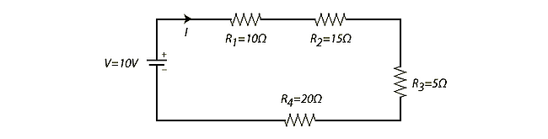
Yukarıdaki devrede önce toplam eşdeğer direnci bulalım;
R_{T} = R₁ + R₂ + R₃ + R₄
R_{T} = 10 + 15 + 5 + 20 = 50Ω
Eşdeğer dirençle devreyi tekrar çizersek aşağıdaki gibi olur;
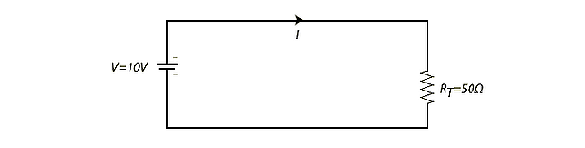
Ohm kanununa göre devreden akan I akımını bulalım;
V = IxR formülünden akım bulmak için; I = V / R
I = 10 / 50 = 0,2 Amper
Devreden akan akım 0,2 amperdir ve bu akım tüm dirençler üzerinden akmaktadır. Buna göre şimdi diğer dirençlerin gerilimlerini de bulabiliriz.
V_{R1} = 0,2 x 10 = 2V
V_{R2} = 0,2 x 15 = 3V
V_{R3} = 0,2 x 5 = 1V
V_{R4} = 0,2 x 20 = 4V
Tüm dirençlerin gerilimleri toplamı da besleme gerilimine eşittir.
Paralel Bağlı Dirençler
Bir devredeki enaz iki elemanın birer uçları birleştirilerek elde edilen ve iki uç üretecin kutuplarına bağlanırsa oluşturulan devre paralel devredir.
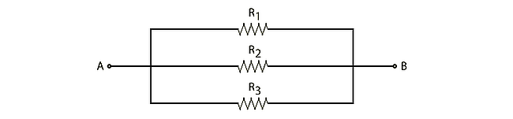
Yukarıdaki gibi A ve B terminalleri arasına bağlı R₁, R₂ ve R₃ dirençleri birbirleri ile paraleldir.
Paralel bağlı dirençlerde dirençlerin gerilimleri birbirleri ile eşittir.
Yani;
V_{R1} = V_{R2} = V_{R3}
Paralel bağlı dirençlerde eşdeğer direnç yani toplam direnç şu şekilde hesaplanır;
1/R_{T} = 1/R₁ + 1/R₂ + 1/R₃
Gerilimleri eşit olan paralel dirençlerin akımları direnç değerlerine göre değişir. Aşağıda direnç değerleri verilen örneği inceleyelim.
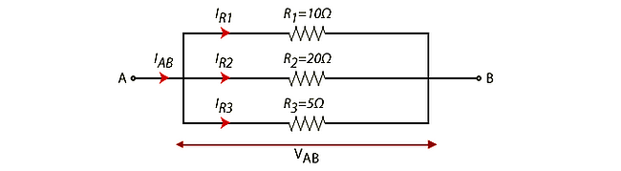
Yukarıdaki örnekte R₁=10Ω, R₂=20Ω, R₃=5Ω olarak verilmiştir. Tüm dirençlerin gerilimleri V_{AB} gerilimine eşittir. V_{AB} geriliminin 20 V olduğu durumda dirençler üzerinen akan akımı ohm kanunu formülüne V=IR göre kolaylıkla bulabiliriz.
I_{R1} = 20 / 10 = 2A
I_{R2} = 20 / 20 = 1A
I_{R3} = 20 / 5 = 4A
Tüm dirençler üzerinen akan akımın toplamı I_{AB} akımına eşittir. Yani;
I_{AB} = I_{R1} + I_{R2} + I_{R3}
Tüm dirençlerin gerilimleri birbirlerine ve V_{AB}‘ye eşittir. Yani;
V_{AB} = V_{R1} = V_{R2} = V_{R3}
Bu devredeki tüm dirençlerin toplam direncini hesaplayalım;
1/R_{T} = 1/R₁ + 1/R₂ + 1/R₃
1/R_{T} = 1/10 + 1/20 + 1/5
1/R_{T} = 2/20 + 1/20 + 4/20
1/R_{T} = 7/20
R_{T} = 20/7 Ω olarak hesaplanır.
Benzer şekilde n adet direnç paralel bağlı olduğunda;
Paralel bağlı dirençlerde toplam direnci;
1/R_{T} = 1/R₁ + 1/R₂ + 1/R₃ + 1/R₄ + 1/R₅ + … + 1/R_{n}
Paralel bağlı dirençlerde gerilim;
V = V_{R1} = V_{R2} = V_{R3} = V_{R4} = V_{R5} = … = V_{Rn}
Paralel bağlı dirençlerde akım;
I = I_{R1} + I_{R2} + I_{R3} + I_{R4} + I_{R5} + … + I_{Rn}
olur.
Yukarıdaki eşitlikler tüm paralel bağlı direnç devrelerinde kullanılır.
Direnç Hesaplama Örnekleri
Soru – 1
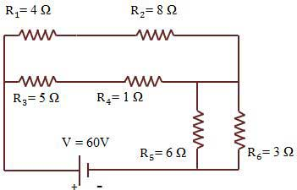
Şekildeki devrenin eşdeğer direnç değeri kaç ohm dur?
Çözüm – 1
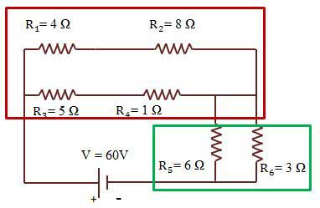
Kırmızı bölgedeki eşdeğer direnç
R₁ ile R₂ seri bağlıdır bunların eşdeğer direnci R_{1,2} olsun.
R_{1,2} = R₁ + R₂
R_{1,2} = 4 + 8 = 12 Ω
R₃ ile R₄ seri bağlıdır bunların eşdeğer direnci R_{3,4} olsun
R_{3,4} =1 + 5 = 6 Ω
Paralel bağlı R_{1,2} ile R_{3,4} ün eşdeğer direnci R₁₋₄ olsun
R₁₋₄ =12 x 6 / 12 +6 = 4 Ω
Yeşil bölgedeki eşdeğer direnç
Paralel bağlı R₅ ile R₆ dirençlerinin eşdeğeri R₅₋₆ olsun
R₅₋₆ =6 x 3 / 6 + 3 = 2 Ω
Seri bağlı R₁₋₄ ile R₅₋₆ dirençlerinin eşdeğeri bu dirençlerin toplamı olur.
R_{eş} = 4 + 2 = 6 Ω
Doğru Seçenek C
Not:
Paralel bağlı dirençlerin eşdeğer direnci aşağıdaki formülle bulunur.
1/R_{EŞ} = 1/R₁ + 1/R₂ +…+ 1/R_{N}
Ancak iki adet direnç paralel bağlıysa daha kısa bir yoldan
R_{eş} =R₁ x R2 / R1 + R2 şeklinde işlem yapılabilir. Bu yol daha kısa bir yoldur.

Soru – 2
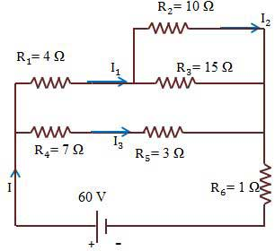
Şekildeki devrede R₂ direnci üzerinden geçen I₂ akımı kaç amperdir?
Çözüm – 2
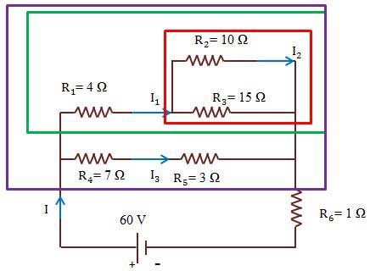
Kırmızı bölgedeki eşdeğer direnç
R₂ ile R₃ paralel bağlı, R₂ ile R₃’ün eşdeğer direnci
R_{2,3} =10 x 15 / 10 + 15
R_{2,3} = 6 Ω
Yeşil bölgenin eşdeğer direnci
R₁ ile R_{2,3} seri bağlıdır, eşdeğer dirençleri,
R₁₋₃ = 10 Ω olur.
Mavi bölgenin eşdeğer direnci
R₄ ile R₅ seri bağlı olduğundan
R₄₋₅ = 10 Ω
R₁₋₃ ile R₄₋₅ paralel bağlıdır.
R₁₋₅ =10 x 10 / 10 + 10
R₁₋₅= 5 Ω
Devrenin eşdeğer direnci
R₆ direnci R₁₋₅ eşdeğer direncine seri bağlıdır.
R_{eş} = 1 + 5
R_{eş} = 6 Ω
Üreteçten çekilen akım,
I =V / R_{eş}
I =60 / 6
I = 10 A
Devrede R₁₋₅ dirençlerinin eşdeğeri 5 Ω idi ve bu R₆ ile seri bağlı id. R₁₋₅ eşdeğer devresinin gerilimi V₁₋₅ i bulalım.
V₁₋₅ = 10 . 5 = 50 V
R₁₋₅ direnç grubunun üzerindeki potansiyel 50 V’tur. R₁₋₃ ile R₄₋₅ dirençleri paralel bağlı olduklarından gerilimleri eşit ve 50 Volt olacaktır. Yine her bir kolun direnç değeri eşit ve 10 Ω olduğundan bu kollardan geçen akım
50 / 10 = 5 A olacaktır
I₁ = I₃ = 5 A
R₁₋₃ direnç grubunun üzerindeki gerilim 50 V, R₂ ile R₃ direncinin eşdeğeri 6 Ω olduğundan ve bu koldan 5 A akım geçtiğinden
V₁ = R₁. I₁ = 4.5 = 20 V
V₂₋₃ = R₂₋₃ .I₁ = 6.5 = 30 V olur.
V₂₋₃ = 30 V olduğundan R₂ ve R₃ dirençleri üzerindeki gerilimler eşit ve 30 V olur.
I₂ =V₂ / R₂
I₂ =30 / 10 = 3 A bulunur.
Soru – 3
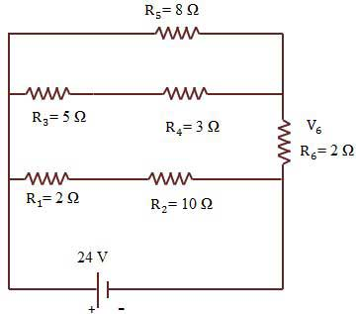
Şekildeki devrede R₆ direnci üzerindeki V₆ gerilimi kaç volttur?
Çözüm – 3
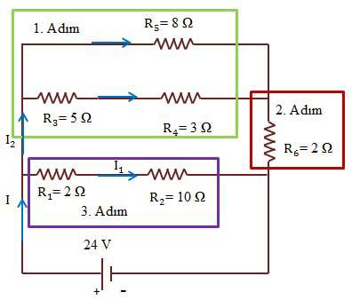
1. Adım Yeşil Bölge
R₃ ile R₄ dirençlerinin eşdeğeri
R_{3,4} = 8 Ω
R_{3,4} ile R₅ paralel bağlı olduğundan
R₃₋₅ =8 x 8 / 8 + 8
R₃₋₅ = 4 Ω
2. Adım Kırmızı ve Yeşil Bölge Toplamı
R₆ direnci R₃₋₅ direnci ile seri bağlı
R₃₋₆ = 6 Ω olur.
3. Adım Mor Bölge
R₁ ile R₂ dirençlerinin eşdeğeri
R_{1,2} = 12 Ω
Devrenin eşdeğer direnci R_{1,2} ile R₃₋₆ eşdeğer dirençlerinin eşdeğeridir. Bu dirençler paralel bağlı olduğundan
Reş =6 x 12 / 18
Reş = 4 Ω
Devrenin eşdeğer direnci 4 Ω. Eşdeğer akımını bulalım.
I = 24 / 4
I = 6 A
R_{1,2} ve R₃₋₆ üzerindeki gerilim eşit ve 24 V tur. Her birinden geçen akım
I₁ = 24 / 12 = 2 A
I₂ = 24 / 6 = 4 A
R₃₋₅ = 4 Ω idi üzerlerinden geçen akım 4 A olduğundan V₃₋₅ = 16 V olur.
4 A akım R₆ direnci üzerinden de geçmektedir.
V₆ = 4 x 2 = 8 V olur.
Soru – 4
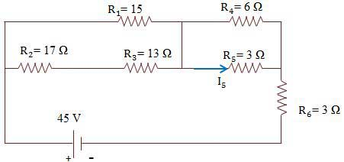
Şekildeki devrede R₅ direnci üzerinden geçen I₅ akımı kaç amperdir?
Çözüm – 4
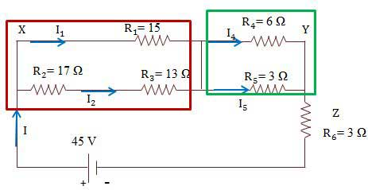
Kırmızı bölgenin eşdeğer direnci
1 / R_{1,3 = 1 / 15 + 1 / 30}
R_{1,3} = 10 Ω
Yeşil bölgenin eşdeğer direnci
1/ R_{4,5 = 1 / 6 + 1 / 3}
R_{4,5} = 2 Ω
Toplam eşdeğer direnç
R_{1,6} = 10 + 2 + 3 = 15 Ω
R_{eş} = 15 Ω
Eşdeğer akım
I =45 / 15
I = 3 A
Ana koldan çekilen akım 3 A dir. X bölümündeki gerilim V_{1,3} , Y bölümündeki gerilim V_{4,5} , Z bölümündeki gerilim V₆ olsun.
V_{1,3} = 3 x R_{1,3} = 30 V
V_{4,5} = 3 x R_{4,5} = 3.2 = 6 V
V₆ = 3 x R₆ = 9 V
V_{4,5} = 6 V olduğundan R₄ ve R₅ dirençleri üzerindeki gerilimlerin her biri 6 V olur.
I₅ =6 / 3
I₅ = 2 A olur.
Soru – 5
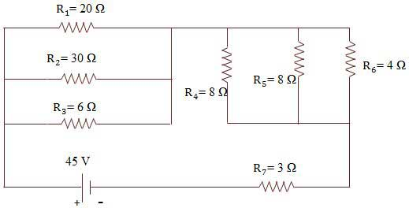
Şekildeki devrenin eşdeğer direnci kaç ohm dur?
Çözüm – 5
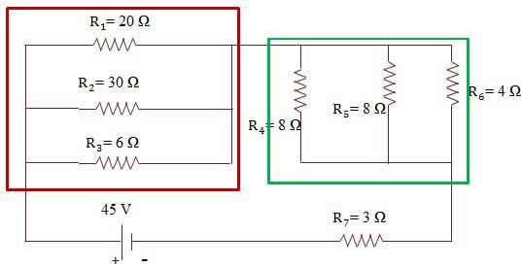
Kırmızı koldaki eşdeğer direnç
1 / R1,3 = 1 / 20 + 1 / 30 + 1 / 6
R₁₋₃ = 4 Ω
Yeşil koldaki eşdeğer direnç
1 / R_{4,6 = 1 / 8 + 1 / 8 + 1 / 4}
R₄₋₆ = 2 Ω
Tüm devrenin eşdeğer direnci
R_{eş} = 4 + 2 + 3
R_{eş} = 9 Ω

